МИНОБРНАУКИ РОССИИ
Федеральное государственное бюджетное образовательное учреждение
высшего образования
«Хакасский государственный университет им. Н. Ф. Катанова»
(ФГБОУ ВО «ХГУ им. Н. Ф. Катанова»)
Институт естественных наук и математики
Кафедра биологии

УТВЕРЖДЕНО:
Ученым советом ИЕНИМ
Протокол № 9 от 22.02.2024
Председатель Ученого совета, директор
___________________В.В. Анюшин

ПОЛОЖЕНИЕ
о проведении открытого мероприятия
«Научная секция «Мой первый проект по биологии»»

1. Общие положения
1.1. Настоящее положение о проведении мероприятия «Научная секция «Мой первый проект по биологии» (далее Научная секция) для обучающихся определяет порядок организации, методического обеспечения и проведения Научной секции, а также порядок участия в Научной секции и определения её победителей.
Мероприятие направлено на приобщение обучающихся к традициям российской научной школы, явившей миру великие открытия и достойные образцы гражданственности. Предметом рассмотрения на Научной секции являются учебно-исследовательские работы обучающихся общеобразовательных учреждений и учреждений среднего профессионального образования. В процессе выполнения исследовательской работы обучающийся знакомится с историей и современным состоянием области исследования, овладевает навыками экспериментальной работы, получает собственные данные, проводит их анализ, обобщение, формализует результаты исследования в соответствии с Положением о мероприятии.
1.2. Основные цели и задачи Научной секции:
Цель мероприятия: интеллектуальное и личностное развитие обучающихся образовательных учреждений Республики Хакасия и юга Красноярского края, участвующих в исследовательской деятельности; развитие системы организации исследовательской деятельности обучающихся в образовательных учреждениях.
Задачи мероприятия:
- повышение мотивации обучающихся к познавательной деятельности;
- знакомство обучающихся с современными известными учеными, достижениями фундаментальной и прикладной науки;
- развитие творческого интереса обучающихся в области естественных наук;
- выявление и поддержка талантливых обучающихся в сфере интеллектуальной деятельности, мотивированных на продолжение образования в сфере наук;
- развитие образовательных программ и методик, в том числе ранней профориентации обучающихся, основанных на исследовательской деятельности обучающихся; содействие их широкому распространению в образовательной системе; преемственности образовательных программ общего среднего, дополнительного, высшего образования; инфраструктуры прикладной учебно-исследовательской работы со школьниками в Республике Хакасия и юга Красноярского края; дистанционное консультирование обучающихся и их научных руководителей;
- создание условий для ранней профориентации и жизненного самоопределения старшеклассников посредством овладения инструментарием проектирования.

2. Организационно-методическое обеспечение
2.1. Организатором Научной секции является Институт естественных наук и математики (далее ИЕНИМ) ФГБОУ ВО ХГУ им. Н.Ф. Катанова.
2.2. Организационно-методическое обеспечение Научной секции осуществляется Оргкомитетом.
2.2.1 Председатель оргкомитета – Ларина Ольга Александровна, канд. биол. наук, доцент, доцент кафедры биологии.
Члены организационного комитета:
Девяткин Геннадий Вячеславович, канд. биол. наук, доцент, доцент кафедры биологии.
Казакова Наталья Павловна, канд. биол. наук, доцент, доцент кафедры биологии.
2.2.2. Состав жюри формируется из числа профессорско-преподавательского состава кафедры биологии ИЕНИМ, с привлечением специалистов по соответствующему направлению, имеющих профессиональное образование, работающих в данной области (по согласованию). Возможно включение магистрантов и студентов старших курсов ИЕНИМ.
2.3. Оргкомитет Научной секции:
- формирует состав жюри;
- осуществляет информационное и организационно-методическое обеспечение Научной секции;
- утверждает критерии оценивания работ и выявления победителей;
- утверждает, анализирует и обобщает итоги Научной секции, составляет отчет о проведении Научной секции.

3. Порядок организации и проведения Научной секции
3.1. Сроки, порядок, положение о проведении Научной секции утверждаются Учёным советом ИЕНИМ.
3.1.1. Срок проведения Научной секции: 28 марта 2024 г. в 13.20
3.1.2. Место проведения: г. Абакан, пр. Ленина, 90, главный корпус ХГУ, ИЕНИМ, ауд. 219
3.2. Участие в Научной секции является бесплатным. Ограничений по количеству и составу участников нет.
3.3. Научная секция проводится в 2 этапа: заочный и очный.
I этап – с 15 по 26 марта 2024 г. – заочная регистрация участников Научной секции;
II этап – 28 марта 2024 г. – очная работа Научной секции (число подсекций зависит от количества представленных работ).
В соответствии с представленными на Научную секцию заявками возможно разделение оргкомитетом секции на подсекции в составе не менее восьми человек на каждую подсекцию.
3.4. Для участия в Научной секции необходимо зарегистрироваться заранее (15-26 марта). Заявка на участие в Научной секции (Приложение 1) высылается на электронный адрес biology_khsu@mail.ru (c пометкой «Мой первый проект»). Для участников младше 18 лет обязательно заполняется форма согласия от родителя (законного представителя) на обработку персональных данных ребенка (Приложение 2,3). Заявки, поступившие после указанного срока (после 26.03.2024) не принимаются. Обучающиеся, не подавшие в срок заявку на участие в Научной секции не допускаются.
3.5. Вся информация о Научной секции, условиях участия публикуется на официальном сайте ФГБОУ ВО ХГУ им. Н. Ф. Катанова (www.khsu.ru) в разделе Абитуриенту / Профориентационные мероприятия для абитуриентов / Олимпиады, конкурсы, в разделе Институты / Института естественных наук и математики / Научная деятельность / Научные мероприятия / Республиканские Дни науки «Катановские чтения» / Катановские чтения для школьников и на странице института естественных наук и математики и в сети контакт (https://vk.com/biologykatanov и https://vk.com/khsuienim ).
3.6. Ответственность за безопасность участников Научной секции во время следования к месту проведения мероприятия и обратно, возлагается на направляющую организацию.
3.7. Вход участников в пункт проведения Научной секции начинается за полчаса до начала мероприятия. При себе необходимо иметь документ, подтверждающий личность (паспорт или свидетельство о рождении).
3.8. Результаты Научной секции учитываются при поступлении на 1 курс ФГБОУ ВО ХГУ им. Н. Ф. Катанова в порядке, предусмотренном Правилами приема на обучение по образовательным программам.
3.9. Заинтересованные организации по согласованию с Оргкомитетом могут учредить собственные номинации и провести в них подведение итогов и награждение.

4. Условия участия в Научной секции
4.1. Участниками Научной секции могут стать обучающиеся 8-11 классов общеобразовательных учреждений и учреждений среднего профессионального образования (но не старше 19 лет на 1 января текущего года).
4.2. Для участия в Научной секции необходимо до 26 марта 2024 г. направить в оргкомитет на адрес электронной почты biology_khsu@mail.ru (c пометкой «Мой первый проект») заявку (более подробно см. пункты 3.3.-3.4.).
4.3. Для выступления на очном этапе Научной секции обучающиеся должны иметь презентацию (Приложение 4), доклад, распечатанную работу и другие необходимые им дополнительные материалы (фотографии, листовки, натуральные объекты и т.д.). К работе прилагается скриншот результатов проверки в системе «Антиплагиат». Минимальные требования к оригинальности учебно-исследовательской работы – 50 % авторского текста.
4.4. Работы и выступления участников оцениваются по критериям (Приложение 6).
4.5. Победителями Научной секции считаются обучающиеся, набравшие наибольшее количество баллов в соответствии с критериями. Они награждаются дипломами победителя I, II, III степени.
4.6. Все участники Научной секции, не занявшие призовые места, получают сертификат участника.

5. Требования к представленным на Научную секцию работам
5.1. Для участия в Научной секции могут быть представлены как научно-исследовательские, так и проектные работы обучающихся.
5.2. Работы должны иметь оригинальный характер (50% авторского текста). Заимствованные работы из сети Интернет не допускаются.
5.3. Объем, предоставляемых работ должен быть не менее 20 машинописных страниц и соответствовать следующим требованиям:
- титульный лист (Приложение 5);
- содержание;
- введение (актуальность, проблема, новизна);
- основная часть;
- заключение (выводы, предложения);
- список используемой литературы.

Текст работы печатается на белой бумаге формата А4, шрифт Times New Roman 14 пт., полуторный межстрочный интервал, поля: слева – 30 мм, справа – 10 мм, сверху и снизу – 20 мм. Выравнивание текста по ширине страницы. Нумерация страниц внизу по центру.
5.4. Презентация работы оформляется в программе Microsoft Office PowerPoint в соответствии с рекомендациями (Приложение 4).
5.5. Доклад работы составляет 7-10 мин. Доклады могут сопровождаться демонстрацией дополнительного материала, использованием технических средств. Демонстрации должны соответствовать правилам техники безопасности.
Контактная информация
Все возникающие вопросы можно задать по адресу biology_khsu@mail.ru (с пометкой консультация по научной секции «Мой первый проект по биологии»).
Координатор мероприятия: Ларина Ольга Александровна, председатель Научной секции, тел. 8(913)-045-45-03.

Заведующий кафедрой биологии Е.С. Анкипович

Приложение 1

ФГБОУ ВО «Хакасский государственный университет им. Н.Ф. Катанова

ЗАЯВЛЕНИЕ – АНКЕТА

Прошу допустить меня к участию в Научной секции «Мой первый проект по биологии»

Сообщаю о себе следующие сведения:
Фамилия
Имя
Отчество

Дата рождения
Дата рождения | число |  | месяц |  | год

Регион (Республика, область, край, район)
Населенный пункт (город, село, поселок, пгт, др.)
Домашний адрес (улица, дом/корпус, квартира)
Наименование и номер образовательной органиазации (МБОУ СОШ, Гимназия, Лицей, Колледж и др.)
Класс, группа
Контактный телефон (сотовый/домашний)
e-mail
Название работы

Оригинальность работы (% по справке)
ФИО и должность научного руководителя

Особые категории участников (указать ▼)

Нуждаюсь в особых условиях участия в связи с ограниченными возможностями здоровья
По слуху | По зрению | Опорно-двигательного аппарата
Сироты | Дети, оставшиеся без попечения родителей

С порядком проведения Научной секции ознакомлен(а)

_______________________________________ / _________________________________
подпись ФИО

Приложение 2
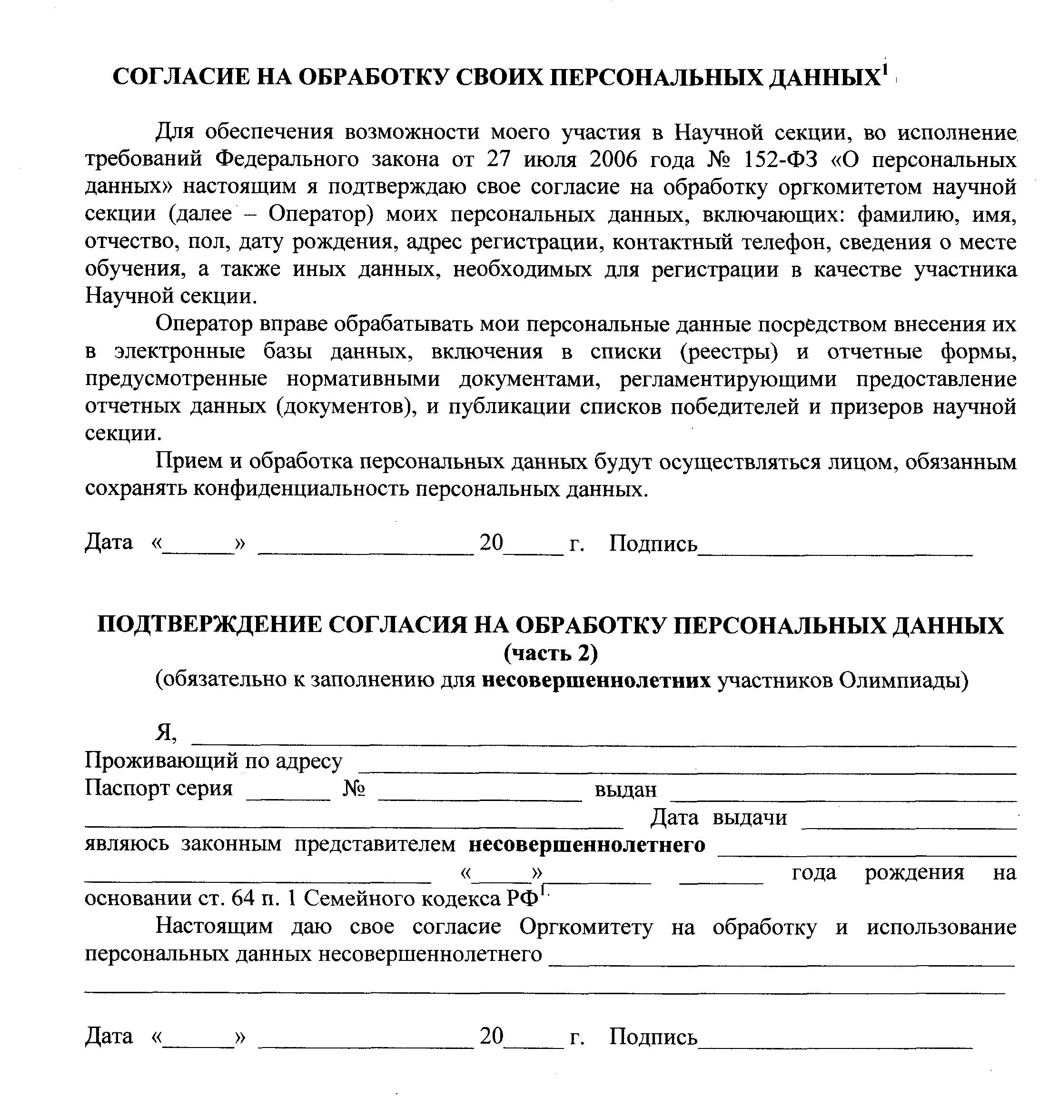

Приложение 3
СОГЛАСИЕ
на фото и видеосъемку, размещение фотографий и другой личной информации несовершеннолетнего ребенка

Я, ________________________________________________________________________
ФИО родителя (законного представителя)
паспорт: серия_____________номер___________, выданный _______________________
__________________________________________________________________________
(кем и когда)
Зарегистрированный (ая) по адресу: ____________________________________________
__________________________________________________________________________
(далее – законный предствитель), действующий (ая) от себя и от имени несовершеннолетнего (ней)______________________________________________________
__________________________________________________________________________
(фамилия, имя ребенка)
«_____» _____________20____ года рождения, свидетельство о рождении / паспорт:_____
__________________________________________________________________________
выданное (ый) _______________________________________________________________
__________________________________________________________________________
(кем и когда)

Даю свое согласие организатору Научной секции «Мой первый проект по биологии» на использование фото и видеосъемки и других личных данных (фамилия, имя) моего несовершеннолетнего ребенка исключительно в следующих целях:
- размещение на официальном сайте ХГУ им. Н.Ф. Катанова, в разделе Института естественных наук и математики, на странице в сети контакт института;
- если материалы фото и видеосъемки будут затребованы правоохранительными органами.

Я информирован (а), что ответственный за процесс фото и видеосъемки сотрудник Института естественных наук и математики ХГУ им. Н.Ф. Катанова гарантирует обработку фото и видеоматериалов несовершеннолетнего ребенка в соответствии с требованиями:
- Федерального закона от 29.12.2012 № 273-ФЗ «Об образовании в Российской Федерации»;
- Федеральным законом от 27.07.2006 № 152-ФЗ «О персональных данных».

Настоящее Согласие может быть отозвано мной в письменной форме.
Я подтверждаю, что, давая такое согласие, я действую по собственной воле и в интересах своего несовершеннолетнего ребенка.

«_____» ________ 20____ г. ________________ / _______________________
подпись ФИО

Приложение 4
Требования для оформления презентации

Презентация предполагает сочетание информации различных типов: текста, графических изображений, музыкальных и звуковых эффектов, анимации и видеофрагментов. Поэтому необходимо учитывать специфику комбинирования фрагментов информации различных типов.
Текстовая информация
- размер шрифта: 24–44 пункта (заголовок), 18–36 пунктов (обычный текст);
- цвет шрифта и цвет фона должны контрастировать (текст должен хорошо читаться), но не резать глаза;
- тип шрифта: Times New Roman;
- курсив, подчеркивание, жирный шрифт, прописные буквы рекомендуется использовать только для смыслового выделения фрагмента текста.

Графическая информация
- рисунки, фотографии, диаграммы призваны дополнить текстовую информацию или передать ее в более наглядном виде;
- желательно избегать в презентации рисунков, не несущих смысловой нагрузки, если они не являются частью стилевого оформления;
- цвет графических изображений не должен резко контрастировать с общим стилевым оформлением слайда;
- иллюстрации рекомендуется сопровождать пояснительным текстом;
- если графическое изображение используется в качестве фона, то текст на этом фоне должен быть хорошо читаем.

Анимация
Анимационные эффекты используются для привлечения внимания слушателей или для демонстрации динамики развития какого-либо процесса. В этих случаях использование анимации оправдано, но не стоит чрезмерно насыщать презентацию такими эффектами, иначе это вызовет негативную реакцию аудитории.

Звук
- звуковое сопровождение должно отражать суть или подчеркивать особенность темы слайда, презентации;
- необходимо выбрать оптимальную громкость, чтобы звук был слышен всем слушателям, но не был оглушительным;
- если это фоновая музыка, то она должна не отвлекать внимание слушателей и не заглушать слова докладчика. Чтобы все материалы слайда воспринимались целостно, и не возникало диссонанса между отдельными его фрагментами, необходимо учитывать общие правила оформления презентации.

Единое стилевое оформление
- стиль может включать: определенный шрифт (гарнитура и цвет), цвет фона или фоновый рисунок, декоративный элемент небольшого размера и др.;
- не рекомендуется использовать в стилевом оформлении презентации более 3 цветов и более 3 типов шрифта;
- оформление слайда не должно отвлекать внимание слушателей от его содержательной части;
- все слайды презентации должны быть выдержаны в одном стиле;

Приложение 5
Пример оформления титульного листа работы

Муниципальное бюджетное образовательное учреждение
«Средняя общеобразовательная школа №52»

Путешествие в
удивительный подводный мир
(исследовательская работа)

Выполнила:
Лаврович Валентина Петровна,
8 «Ж» класс
Руководитель:
Голубкова Наталья Борисовна
учитель биологии и химии

Абакан, 2024

Приложение 6
Критерии оценивания работы

При оценке работ принимается во внимание следующее:
  - соответствие содержания сформулированной теме, поставленной цели и задачам, логика и структура работы;
  - наличие анализа изученной литературы по проблеме исследования (историография вопроса) и ссылок на источники;
  - логика и структура работы;
  - корректность методик исследований, наличие у авторов представлений о допущениях, производимых при реализации методики;
- проблемность работы;
- наличие эксперимента (констатирующий, диагностический, формирующий);
  - соответствие выводов полученным результатам;
  - культура оформления материалов.

Объект исследований желательно локализовать (конкретная деревня, долина, водоем, гора, городище, архитектурный комплекс, определенный социум, психологическая проблема и пр.).

